Narva Linnavolikogu _________2014 otsuse nr _____ juurde

Asukohaskeem

„Lavretsovi tn 7a maa-ala detailplaneeringu
koostamise algatamisest keeldumine“

Taotletava planeeringuala liigikaudne pindala ca 0,3 ha

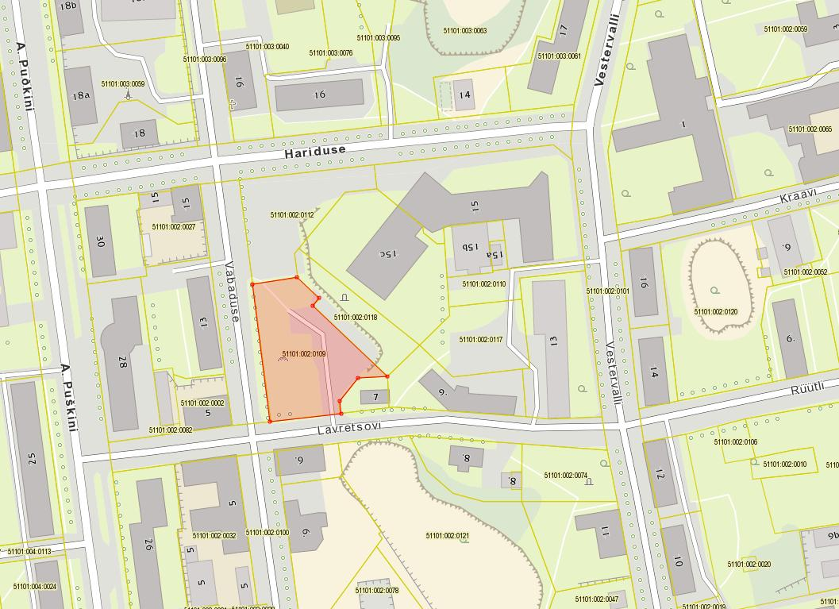

——— PLANEERINGUALA PIIR

Narva Linnavalitsuse Arhitektuuri- ja Linnaplaneerimise Amet
VEEBRUAR 2015

